ILUSTRÍSSIMO SR. SUPERINTENDENTE DO DER/SP

AIT nº 1DA818814-1
Defesa prévia

Qualificação completa, proprietário/condutor do veículo de documento anexo, tendo sido autuado por suposta infração de trânsito, vem, até Vossa Senhoria, por intermédio de sua procuradora, infra-assinada (procuração em anexo) apresentar DEFESA PRÉVIA, com fundamento nos artigos 280 e seguintes do CTB, Resoluções 900, 918 e 985 do CONTRAN nos termos a seguir expostos:

RAZÕES DE DEFESA E FUNDAMENTOS LEGAIS

Nesta oportunidade, vem, dentro do prazo legal, apresentar as razões de sua DEFESA, pois o auto de infração foi lavrado de forma irregular e em desobediência ao que determina a legislação e normas infralegais vigentes, conforme os motivos que abaixo expõe e junta as respectivas provas de suas alegações.

O Requerente recebeu a notificação de autuação (cópia anexa), por supostamente ter infringido o art. 203, inciso V, do Código de Trânsito Brasileiro – CTB.

O Manual Brasileiro de Fiscalização de Trânsito (MBFT), estabelece em ficha específica para o art. 203, V, do CTB, que o agente fiscalizador de trânsito deve descrever, no campo “Observações” do AIT, a situação observada e a sinalização existente. Vejamos um exemplo abaixo:

Situação Observada: “veículo iniciou a ultrapassagem de um caminhão em linha tracejada, porém finalizou a mesma em linha contínua amarela.”
Sinalização Existente: “local com sinalização horizontal contínua amarela e vertical placa R-7 em boas condições de visibilidade diurna e noturna.”

No AIT em questão (cópia anexa), o agente fiscalizador de trânsito não descreve a situação observada no campo de observações como exige o MBFT, o que deixa dúvidas sobre a exata conduta supostamente praticada pelo infrator ?, ora Recorrente, vejamos:

Observação: COMBINADO COM O ART 280 3 DO CTB ULTRAPASSOU
OUTRO VEICULO PELA CONTRATAMAO DE DIRECAO NO LOCAL
LINHA DE MARCACAO VIARIA LONGITUDINAL DE DIVISAO DE
FLUXOS OPOSTOS DO TIPO LINHA DUPLA CONTINUA AMARELA
LFO 3 COMBINADO COM A RESOLUCAO 236 07 DO CONTRAN
NAO FOI POSSIVEL ABORDAR COM SEGURANCA COMBINADO COM
O ARTIGO 1 5 E 269 1 DO CTB

Isso porque, no local da suposta infração, existe uma faixa adicional à direita, ou seja, uma faixa que permite que o condutor passe os veículos mais lentos sem a necessidade de utilizar a faixa à esquerda, vejamos:

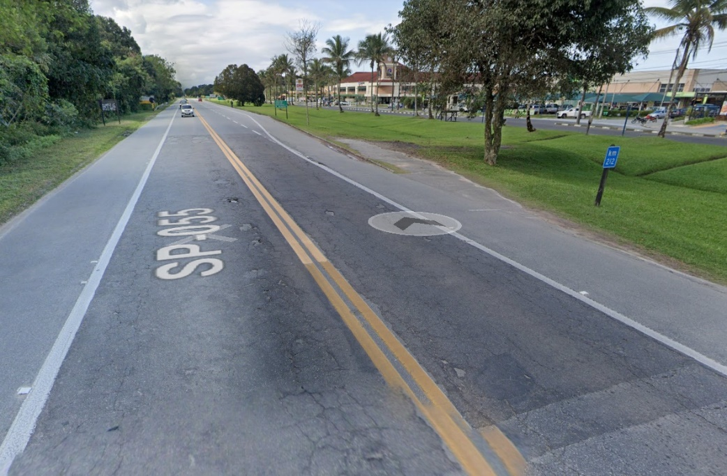

Com essa omissão, a suposta infração se confunde com a infração tipificada pelo código 596-70, (movimento de passar à frente de outro veículo que se desloca no mesmo sentido, em menor velocidade e na mesma faixa de tráfego, necessitando sair e retornar à faixa de origem).

Tal descrição está na ficha do MBFT no campo “não autuar”, bem como nas definições e procedimentos que diferenciam o conceito de ULTRAPASSAGEM e PASSAGEM POR OUTRO VEÍCULO.

Vejamos que por este conceito, o fato de cruzar uma linha contínua amarela, para desviar de um objeto na rodovia, por exemplo, não caracteriza uma infração ao art. 203, V, do CTB. Deve necessariamente haver uma ultrapassagem de um veículo.

Ainda, se a ultrapassagem for por mais de um veículo, a infração não será enquadrada pelo código 596-70, mas sim pelo código 572-00 (art. 186, I), como trânsito pela contramão em vias de duplo sentido. Este último exemplo, inclusive, consta na coluna “Não autuar” na ficha do art. 203, V do MBFT.

O preenchimento deste campo segundo a legislação vigente é obrigatório, não havendo exposto ao contrário ou prevendo exceções, todavia, percebemos que em algumas infrações não é necessário apontar informações complementares no campo de observações, como por exemplo, as infrações por conduzir o veículo em velocidade superior à máxima, tendo em vista que são constatadas por aparelho medidor de velocidade e as informações necessárias constam automaticamente.

A portaria 354 da SENATRAN, prevê o uso obrigatório do campo de observações no auto de infração, veja: “CAMPO 8 – ‘OBSERVAÇÕES’ – campo destinado ao registro de informações complementares relacionadas à infração. Campo obrigatório.”

Fica claro, pelo exposto, a necessidade do agente descrever a situação observada, até mesmo para o correto enquadramento e constatação da infração.

Mas o agente se limitou a descrever a sinalização existente, se omitindo em relação à situação observada, bem como à existência da faixa adicional à direita, tornando o AIT omisso, incompleto e inconsistente com o MBFT.

Do descumprimento do artigo 281 do CTB

Diante do narrado, bem como da imagem colacionada do Google Maps (disponível no link: https://www.google.com.br/maps/@-23.788833,-46.0325801,3a,75y,69.76h,57.24t/data=!3m6!1e1!3m4!1s1j9ZWazH_Su0Mbel8dlP3A!2e0!7i16384!8i8192) é possível verificar que há uma inconformidade no AIT lavrado pelo agente de trânsito, o que gera dúvidas sobre a infração supostamente cometida pelo Recorrente.

Assim sendo, se o AIT não é capaz de tipificar corretamente uma infração, ele é inconsistente, conforme previsão do art. 281 do CTB, vejamos:

Art. 281. A autoridade de trânsito, na esfera da competência estabelecida neste Código e dentro de sua circunscrição, julgará a consistência do auto de infração e aplicará a penalidade cabível.
§ 1º O auto de infração será arquivado e seu registro julgado insubsistente:
I - se considerado inconsistente ou irregular;

Ainda o Anexo I do MBFT diz que: O AIT é peça informativa que subsidia a Autoridade de Trânsito na aplicação das penalidades e sua consistência está na perfeita caracterização da infração, devendo ser preenchido de acordo com as disposições contidas no artigo 280 do CTB e demais normas regulamentares, com registro dos fatos que fundamentaram sua lavratura.

Ao analisarmos o AIT em questão, podemos verificar que faltam elementos capazes de tipificar a correta infração supostamente cometida pelo Recorrente, pelo que se requer a nulidade do AIT em questão por ser o mesmo inconsistente.

PEDIDO DE DILIGÊNCIA

Segundo a Portaria n° 966 de julho de 2022 da SENATRAN, os agentes que executem atividades de fiscalização devem ser aprovados no Curso de Agente de Trânsito que devem ser realizados a cada 3 anos, segundo o que regulamenta a referida Portaria.

Assim, solicita o Recorrente a este órgão, que verifique se o agente de trânsito de RE/RG nº 1354426, foi submetido e aprovado no curso, conforme previsão da Portaria nº 966 da SENATRAN.

Tal irregularidade ofende à competência do ato administrativo, bem como ao que determina à SENATRAN desde julho do corrente ano, cabendo, inclusive, denúncia à SENATRAN eventual irregularidade.

Ainda sobre o pedido de diligência, que uma viatura do DER/SP se dirija até o local indicado no AIT, para verificar a existência da faixa adicional e, assim, constatar que a infração ali tipificada não é conclusiva, pois gera dúvida sobre a suposta conduta realizada pelo Recorrente, ora infrator.

Ainda, necessário se faz mencionar os artigos 28 e 30 da Lei de Introdução às Normas do Direito Brasileiro (LINDB), vejamos:

Art. 28. O agente público responderá pessoalmente por suas decisões ou opiniões técnicas em caso de dolo ou erro grosseiro.
[…]
Art. 30. As autoridades públicas devem atuar para aumentar a segurança jurídica na aplicação das normas, inclusive por meio de regulamentos, súmulas administrativas e respostas a consultas.

Como narrado, o AIT aqui em discussão ofende à segurança jurídica, conforme demonstrado, pelo que se requer, sob pena de responsabilidade, a nulidade do AIT n° 1DA818814-1.

OBS: Verificar a instância: se for recurso à JARI, pode utilizar a lei de abuso de autoridade*

Do efeito suspensivo

Requer seja concedido o efeito suspensivo à penalidade em questão, nos termos do art. 290 do CTB:

Art. 290. Implicam encerramento da instância administrativa de julgamento de infrações e penalidades:
I - o julgamento do recurso de que tratam os arts. 288 e 289;
II - a não interposição do recurso no prazo legal; e
III - o pagamento da multa, com reconhecimento da infração e requerimento de encerramento do processo na fase em que se encontra, sem apresentação de defesa ou recurso.
Parágrafo único. Esgotados os recursos, as penalidades aplicadas nos termos deste Código serão cadastradas no RENACH.

OBS: Verificar a instância: se for recurso à JARI, utilizar o art. 285 do CTB

DO PEDIDO

Assim, diante do exposto acima, e dos fundamentos legais apresentados para provar as suas razões, o recorrente REQUER a esta autoridade de trânsito, o seguinte:

- DO JULGAMENTO: que essa defesa seja RECEBIDA e DEFERIDA, ante as irregularidades aqui apontadas;

- PEDIDO DE DILIGÊNCIA: que seja averiguada a competência do agente fiscalizador, na forma da Portaria n° 966 da SENATRAN, bem como a existência da faixa adicional à direita no local da suposta infração;

- DA CIÊNCIA DA DECISÃO: O Recorrente requer que seja informado sobre a decisão proferida sobre o processo administrativo, no prazo de 10 (dez) dias úteis, devidamente fundamentada pelo chefe da seção, contendo todos os pareceres dos componentes;

- DO ENVIO DE CÓPIAS: O Recorrente requer seja enviado a cópia do processo administrativo de julgamento dessa peça recursal, no caso de indeferimento dos pedidos;

- DO CANCELAMENTO DO AIT: cancelamento e arquivamento da presente penalidade, conforme determina o art. 281, I do CTB, como medida de Justiça!

Termos em que, J. os documentos probatórios e os demais exigidos,
P. deferimento.

Local. Data.

Assinatura
__________________________________
Nome do Recorrente
p.p Seu nome como procurador e documento (OAB; RG; CPF)

